Chủ đề: [Giải toán 6 sách kết nối tri thức với cuộc sống] - Bài tập cuối chương 4 trang 97.
Dưới đây Đọc tài liệu xin gợi ý giải bài tập Toán 6 với việc giải Bài 4.35 trang 97 SGK Toán lớp 6 Tập 1 sách Kết nối tri thức với cuộc sống theo chuẩn chương trình mới của Bộ GD&ĐT:

Giải Bài 4.35 trang 97 Toán lớp 6 Tập 1 Kết nối tri thức
Câu hỏi: Một hình chữ nhật có chiều dài gấp đôi chiều rộng. Hãy cắt và ghép lại thành một hình vuông có diện tích tương đương.
Giải
Cắt hình chữ nhật trên thành 4 tam giác bằng nhau:
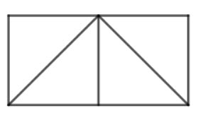
Ghép lại thành hình như sau:
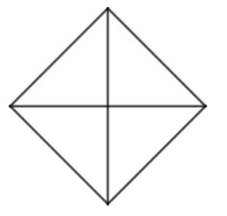
Xoay hình là ta được hình vuông có diện tích tương đương:
-/-
Vậy là trên đây Đọc tài liệu đã hướng dẫn các em hoàn thiện phần giải bài tập SGK Toán 6 Kết nối tri thức: Bài 4.35 trang 97 SGK Toán 6 Tập 1. Chúc các em học tốt.

